

推動佛法與教育志業受肯定 心道法師赴緬獲頒最高榮譽

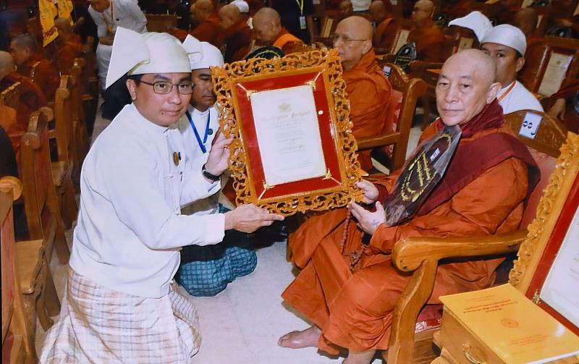
緬甸國家勞動部部長翁焦和（Aung Kyaw Hoe，左）代表頒贈「國家最高教育成就獎」獎狀予靈鷲山開山住持心道法師（右）。（圖由緬甸廣播電視台提供）

悲願跨越國界，教育轉化生命！靈鷲山開山住持心道法師長期推動佛法與教育志業獲得高度肯定，3月2日親赴緬甸首都內比都（Naypyidaw）領受國家最高教育成就獎。緬甸領導人敏昂萊（Min Aung Hlaing）大將親自主持典禮，表彰獲獎尊者們深耕教育之卓越貢獻。

獲頒榮譽回向眾生 祈願盼生態和諧世界和平
面對國際局勢動盪與複雜的挑戰，使得人心愈發渴求安定的力量。心道法師在領獎後表示，得獎並非為了個人名聲，而是希望將這份榮譽歸於眾生，並以此願力回向世界和平、生態和諧、地球平安。

許多衝突源於人類內心的貪婪與二元對立，紛擾往往源於內心的對立與失衡。他曾慈示：「萬物相依相存、互濟共生」的自然法則，必須從內心的平和出發，才有解方的真相。

首長頂禮至誠供僧 佛國禮節展現至高崇敬
此次典禮規格莊嚴隆重。2月28日由國家領導人率領各部會首長，依緬甸佛教傳統頂禮供僧，展現對出家僧眾的至高敬意；2日頒獎儀式結束後，敏昂萊親自主持供僧，以佛國最高禮節向得獎尊者們表達誠摯供養。這份殊榮不僅印證心道法師20餘年深耕慈善、教育與醫療成就，更為後續推動生命教育的願景，奠定實踐契機。

深耕故鄉啟蒙教育 守護弱勢綻放慈悲光芒
心道法師對緬甸的教育關懷，始於翻轉農村悲歌，雨季一來正是農耕最忙碌時期，幼童因缺乏照料夭折率暴增。2006年起，透過「愛與和平地球家」（GFLP）與聯合國合作「大雨托兒所」計畫，在匱乏的偏遠鄉村結合學校與寺院提供專業照護與醫療，解決農村幼兒照護問題，並於弄曼開發環保農場教導永續耕作。2016年營運「大善園寺沙彌孤兒學院」，透過三語教育與佛學修習，將失學孤兒培育為具國際觀的弘法種子，實踐從基礎慈善到專業教育的完整藍圖，讓教育成為改變命運的希望之火。

接軌國際普世願景 靈性生態引領永續未來
這份教育弘願因應生態危機，進一步昇華為建構「生命和平大學」。以「靈性即生態」為核心，結合國際學者專家等學術力量，探討靈性、科技與醫療的共生關係，透過冬季實驗學校跨界對話，致力培育永續生態人才；這份對教育的堅持，源自心道法師早年的生命歷程，1948年生於緬甸臘戌的他，幼年因戰亂流離淪為孤兒童兵，在槍林彈雨中體悟生死。13歲隨軍來台後立誓救度世間苦難，經塚間修、斷食等頭陀苦行，將昔日苦難淬鍊為守護生命願力的堅實底蘊。

傳承三乘法脈 跨國界續寫佛法與教育篇章
心道法師傳承南傳、漢傳、藏傳之三乘法脈，修行成就與教育實踐屢獲肯定。繼2006年起於緬甸獲最高榮譽「弘揚佛法貢獻卓越獎」、2010年獲頒「傳授禪修卓越優秀獎」及2014年「上座部全國大業阿闍黎最高禪修成就獎」後，2023年又獲頒國家第二等教育成就獎項。此次獲得最高教育成就獎榮譽，更為籌建中的「生命和平大學」注入動能，未來將持續以具體行動守護地球，續寫跨國界佛法與教育的嶄新篇章。

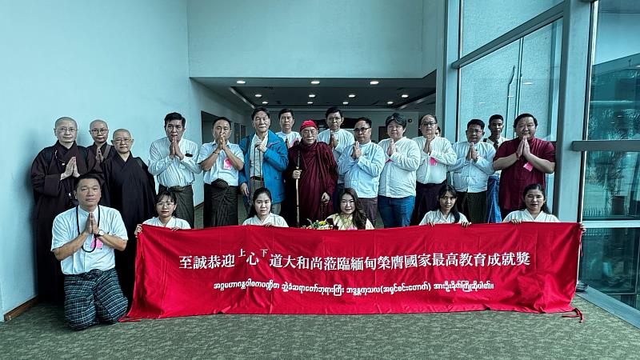
靈鷲山僧俗眾至誠恭迎心道法師蒞臨緬甸，祝賀上師榮獲國家最高教育成就獎。（圖由靈鷲山佛教教團提供）
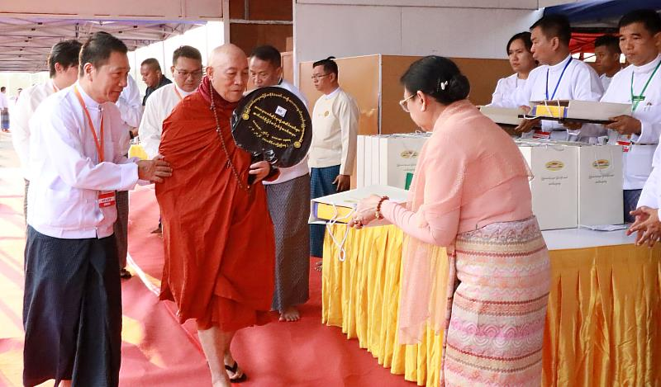
心道法師（左2）獲頒榮譽後，領受緬甸領導人敏昂萊大將夫人（右）之至誠供養。（圖由靈鷲山佛教教團提供）
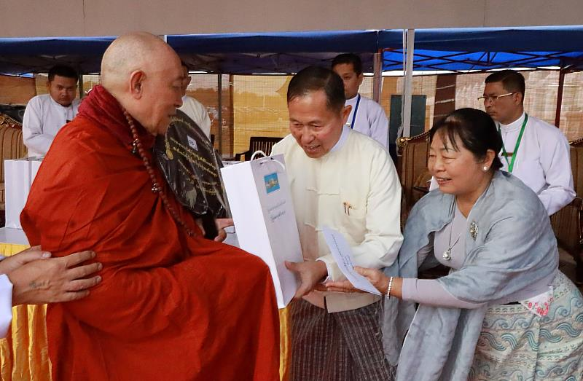
緬甸副總理兼副總司令梭溫副大將賢伉儷（右1、右2）向心道法師（左一）呈遞供養物品。（圖由靈鷲山佛教教團提供）
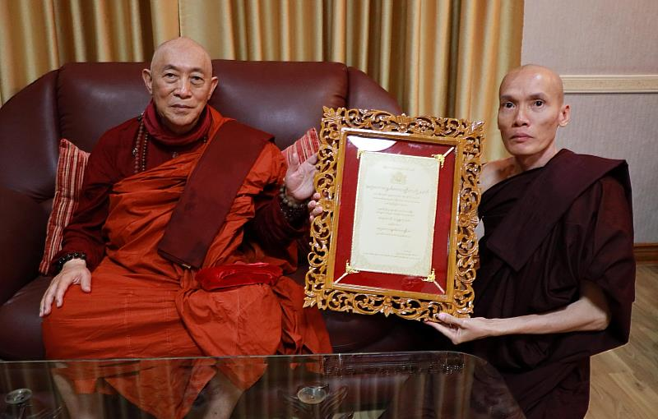
緬甸仰光國際禪修中心烏依麻臘比丘（右）至誠恭賀心道法師（左）榮膺國家最高教育成就獎。（圖由靈鷲山佛教教團提供）

https://www.cna.com.tw/postwrite/chi/427159

